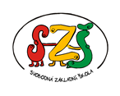

Název školy: Svobodná základní škola, o.p.s.
Autor: Karolína Bryczová Vasková
Název materiálu: VY_32_INOVACE_07_PRVOUKA_CO UŽ UMÍME (1. ČTVRTLETÍ)
Název: CO UŽ UMÍME (1. ČTVRTLETÍ)

Číslo projektu: CZ.1.07/1.4.00/21.0929



Dostupné na portálu http://dumy.cz/

Autorem materiálu a všech jeho částí, není-li uvedeno jinak, je Mgr. Karolína Bryczová Vasková
Anotace:
Materiál je určen pro žáky 2.třídy. Patří do vzdělávací oblasti Člověk a jeho svět.
Vychází z učebnic nakladatelství Fraus.
Jde o opakování probrané látky po 1.čtvrtletí druhé třídy. Materiál lze použít jako písemnou práci.

Pomůcky: psací potřeby

Autorem materiálu a všech jeho částí, není-li uvedeno jinak, je Mgr. Karolína Bryczová Vasková
CO UŽ UMÍME? - 1. ČTVRTLETÍ
PRVOUKA

……………………………………

1. DOPLŇ NÁZVY SVĚTOVÝCH STRAN.
(sever, jih, východ, západ)

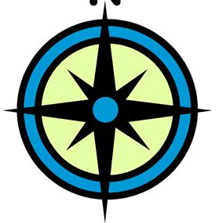
Obr.01

2. NAKRESLI JEDNU DOPRAVNÍ ZNAČKU, KTEROU ZNÁŠ.

Autorem materiálu a všech jeho částí, není-li uvedeno jinak, je Mgr. Karolína Bryczová Vasková
3. ZAKRESLI SPRÁVNĚ DO PLÁNU OZNAČENÉ BUDOVY:
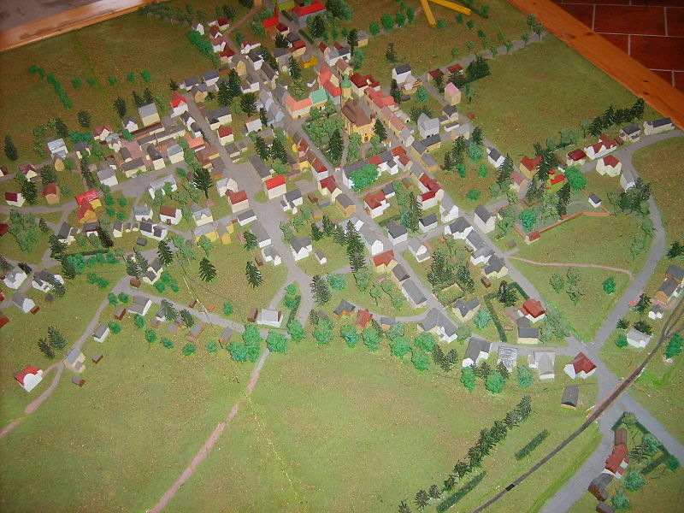
Obr.02

Autorem materiálu a všech jeho částí, není-li uvedeno jinak, je Mgr. Karolína Bryczová Vasková
Autorem materiálu a všech jeho částí, není-li uvedeno jinak, je Mgr. Karolína Bryczová Vasková
4. NAKRESLI ČESKOU VLAJKU.

5. JAK SE JMENOVAL PRVNÍ ČESKOSLOVENSKÝ PREZIDENT?
(podtrhni správné jméno)

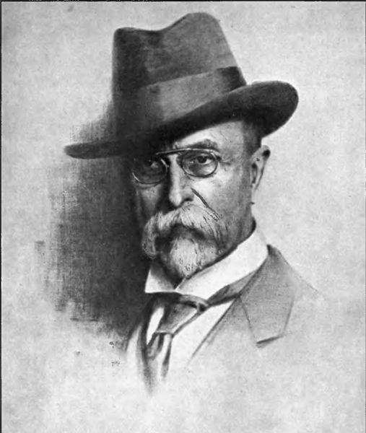
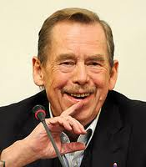
TOMÁŠ G. MASARYK

Obr.03
Obr.04
VÁCLAV HAVEL

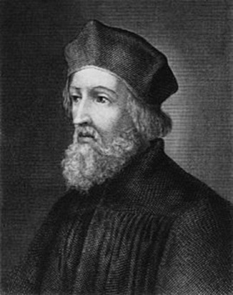

Obr.05
JAN HUS

Autorem materiálu a všech jeho částí, není-li uvedeno jinak, je Mgr. Karolína Bryczová Vasková
6. OČÍSLUJ OBRÁZKY V ŘÁDCÍCH PODLE TOHO, JAK SE MĚNILO VYBAVENÍ DOMÁCNOSTI. ČÍSLEM 1 OZNAČ OBRÁZEK Z NEJSTARŠÍ DOBY.

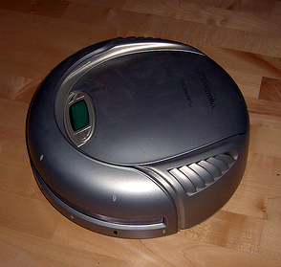
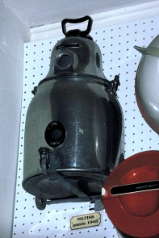
Obr.09
Obr.06

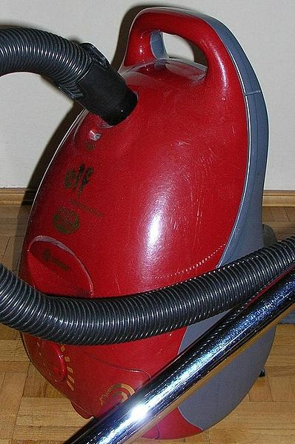
Obr.08

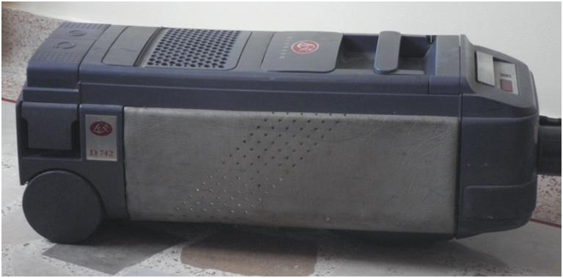
Obr.07

Autorem materiálu a všech jeho částí, není-li uvedeno jinak, je Mgr. Karolína Bryczová Vasková
Zdroje:
Obr. 01: Galerie Office.microsoft.com. [cit.2012-10-04].
Obr. 02: KONICEK, ONDREJ., Commons.wikimedia.org: Horní Blatná model města.JPG[online]. 2009-07-23 [cit. 2012-10-04]. Dostupný pod licencí Creative Commons Attribution 3.0 Unported na WWW: http://commons.wikimedia.org/wiki/File:Horn%C3%AD_Blatn%C3%A1_model_m%C4%9Bsta.JPG.
Obr. 03: SAROELA, CHARLES., Commons.wikimedia.org: Thomas G Masaryk.jpg [online]. 1921 [cit. 2012-10-04]. Dostupný pod licencí Public Domain na WWW: http://commons.wikimedia.org/wiki/File:Thomas_G_Masaryk.jpg.
Obr. 04: SLÁMA, ONDŘEJ., Commons.wikimedia.org: Václav Havel cut out.jpg [online]. 2009-11-14 [cit. 2012-10-04]. Dostupný pod licencí Creative Commons Attribution 3.0 Unported na WWW: http://commons.wikimedia.org/wiki/File:V%C3%A1clav_Havel_cut_out.jpg.
Obr. 05: NEZNÁMÝ., Commons.wikimedia.org: Jan hus 1.jpg
[online]. neuvedeno [cit. 2012-10-04]. Dostupný pod licencí Public Domain na WWW: http://commons.wikimedia.org/wiki/File:Jan_hus_1.jpg.
Obr. 06: RAMA., Commons.wikimedia.org: Nilfisk1948 Vacuum cleaner img 1404.jpg [online]. 2007-10-30 [cit. 2012-10-04]. Dostupný pod licencí Creative Commons Attribution Share - Alike 2.0 France na WWW: http://commons.wikimedia.org/wiki/File:Nilfisk_1948_Vacuum_cleaner_img_1404.jpg.
Obr. 07: CORONADES, ŞTEFĂNESCU., Commons.wikimedia.org: Vacuum cleaner brand Lux.JPG [online]. 2010-12-31 [cit. 2012-10-04]. Dostupný pod licencí Creative Commons Attribution Share - Alike 3.0 Unported na WWW: http://commons.wikimedia.org/wiki/File:Vacuum_cleaner_brand_Lux.JPG
Obr. 08: NEUVEDEN., Commons.wikimedia.org: Okurzacz zelmer elf.JPG[online]. 2006-05-20 [cit. 2012-10-04]. Dostupný pod licencí Creative Commons Attribution Share - Alike 3.0 Unported na WWW: http://commons.wikimedia.org/wiki/File:Okurzacz_zelmer_elf.JPG.

Autorem materiálu a všech jeho částí, není-li uvedeno jinak, je Mgr. Karolína Bryczová Vasková
Obr. 09: TSCHUDIN, PATRIK., Commons.wikimedia.org: Electrolux trilobite.jpg [online]. 2006-05-19 [cit. 2012-10-04]. Dostupný pod licencí Creative Commons Attribution 2.0 Generic na WWW: http://commons.wikimedia.org/wiki/File:Electrolux_trilobite.jpg.

DVOŘÁKOVÁ, Michaela; STARÁ, Jana; DVOŘÁK, Dominik. Prvouka, příručka učitele pro 2. ročník základní školy. Plzeň: Fraus, 2009, ISBN 978-80-7238-767-0.
Autorem materiálu a všech jeho částí, není-li uvedeno jinak, je Mgr. Karolína Bryczová Vasková

